Abstract

En este documento se muestra una serie de artefactos creados y utilizados por el equipo 6 que forman parte del proceso de desarrollo del sistema web GotLiving y que a su vez son parte del entregable para la acreditación del proyecto integrador en la Experiencia Educativa Desarrollo de Sistemas Web.

ENTREGA DE PROYECTO FINAL DE DESARROLLO DE SISTEMAS WEB

Sistema de renta inmobiliaria GotLiving

José Israel Zavaleta Rivera

Alfredo Delgado Santiago

José de la Cruz Salomón

Equipo 6

Contenido

Método 1

Requerimientos funcionales (30% - Cliente) 2

Diagrama de navegación 2

Diagrama de casos de uso 3

Descripciones de caso de uso, diagramas de robustez y diagramas de secuencia 3

CU-01 Registrar cuenta 3

CU-02 Iniciar sesión 5

CU-03 Consultar rentas 6

CU-04 Consultar información de renta de inmueble 8

CU-05 Calificar inmueble 9

CU-06 Consultar arrendatario 10

CU-07 Consultar catálogo de inmuebles 11

CU-08 Consultar inmueble 12

CU-09 Rentar inmueble 13

Prototipos (Los hice en Figma, una página online, con rectangulitos) 14

Login 14

FormularioCliente 14

ListaRentas 14

ConsultaRenta 14

CalificaRenta 14

ConsultaArrendatario 14

CatálogoInmuebles 14

ConsultaInmueble 15

Conclusión 15

# Método

El método utilizado para el desarrollo de este proyecto durante el semestre cursado en la EE de Desarrollo de Sistemas Web está definido por las actividades encargadas por nuestro docente según el plan de estudios de la EE.

Primero fue necesario establecer y definir correctamente una problemática para el desarrollo de nuestro sistema web, esto implicó también la especificación de los alcances del proyecto, la justificación, el valor generado al negocio y las restricciones.

Posteriormente fueron definidas las funcionalidades por contemplar en el sistema con una especificación de requerimientos funcionales.

[PROBLEMÁTICA Y REQUISITOS.docx](https://uvmx-my.sharepoint.com/:w:/g/personal/zs17023716_estudiantes_uv_mx/ESCLElQ1Bq5GrApf3TsWpU0BoP_db7FoM4fkV4dp_ppBKQ?e=ZhiMhf)

Para poder validar que estos requerimientos son efectivos se realizó un análisis a través de un estudio del mercado que nos ayudó a definir las necesidades de cierto público específico.

[ESTUDIO DE MERCADO GotLiving.docx](https://uvmx-my.sharepoint.com/:w:/g/personal/zs17023716_estudiantes_uv_mx/EdRvnL5UJWhBqTnwmRO7Iy8BA880G3jJieBjdx8VDsTsdg?e=1pDhKO)

Después se contemplaron distintas metodologías de desarrollo web, fuero analizadas y se seleccionó la que consideramos adecuada para nuestro proyecto.

La metodología de desarrollo web seleccionada fue OOHDM (Object Oriented Hypermedia design methodology).

[METODOLOGÍA DE DESARROLLO WEB.docx](https://uvmx-my.sharepoint.com/:w:/g/personal/zs17023716_estudiantes_uv_mx/Ef2umaEDq3pMriRkNzQlvfABfo-6CfO_gFCluFWRLOjh4A?e=XHsXOO)

Con la metodología y funcionalidades definidas era momento de la división de esfuerzo entre los integrantes de nuestro equipo, fueron definidas las tareas a realizar a partir de los requisitos. Los artefactos realizados fueron un cronograma de tareas y una gráfica de GANTT.

[Distribución de tareas.xlsx](https://uvmx-my.sharepoint.com/:x:/g/personal/zs17023716_estudiantes_uv_mx/EZXXmSygE8tDpgvA3tpQd3oBhw0Qmzw06GdRYRUJAeca6Q?e=a9TmTQ)

Finalmente, el proyecto fue recortado al 30% de se su funcionalidad total para la entrega final, se contemplaron las funcionalidades de un actor del sistema, el “Cliente”.

[ACTUALIZACION ALCANCE DE ENTREGA FINAL.docx](https://uvmx-my.sharepoint.com/:w:/g/personal/zs17023716_estudiantes_uv_mx/EUNpKqUBLtJOjPsiEtBxTZQBQa73_wFvRk-MZ6fqn0dQVw?e=aJFOAu)

# Requerimientos funcionales (30% - Cliente)

1. El sistema GotLiving permitirá el registro y acceso con validación de credenciales de cuenta a los consumidores que deseen contratar el inmueble.
2. El sistema permitirá a los clientes generales consultar inmuebles a través de un catálogo.
3. Una vez cerrado el trato el sistema deberá interrumpir tratos pendientes con otros clientes.
   1. El sistema debe ocultar el inmueble del catálogo después de que un cliente cierre el trato de ese inmueble.
4. El sistema debe contar con un sistema de calificaciones para los inmuebles por parte de los clientes que rentan el inmueble.

# Diagrama de navegación

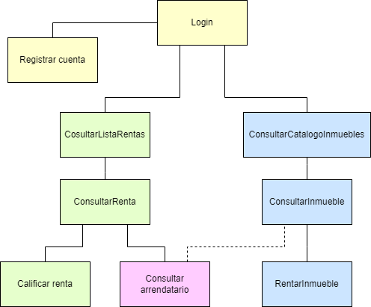

# Diagrama de casos de uso





# Descripciones de caso de uso, diagramas de robustez y diagramas de secuencia

## CU-01 Registrar cuenta

|  |  |
| --- | --- |
| **ID:** | CU-01 |
| **Nombre:** | Registrar cuenta |
| **Autor(es):** | Zavaleta Rivera José Israel |
| **Fecha de creación:** | Jueves 16/06/2022 |
| **Fecha de actualización** |  |
| **Descripción:** | El cliente puede registrar su nueva cuenta de usuario en el sistema |
| **Actor(es):** | **Cliente** |
| **Disparador:** | El **cliente** selecciona “Registrarse” |
| **Precondiciones:** | Ninguna |
| **Flujo normal:** | 1. El sistema muestra la ventana ‘FormularioCliente’ con los campos “Usuario”, “Contraseña”, “Nombre”, “Apellidos”, “Institución”, “CorreoElectronico”, “Telefono” y “Descripcion” y la opción “Registrarse”. 2. El **cliente** llena los campos y selecciona “Registrarse”. 3. El sistema valida los campos **(FA1 y FA2)**. 4. El sistema registra el objeto *Cliente* en la base de datos **(EX1 y EX2).**   Termina el caso de uso |
| **Flujos alternos:** | FA1. Campos vacíos   1. El sistema detecta campos vacíos y muestra el mensaje “Debes llenar todos los campos obligatorios”   Continúa en el punto 2 del flujo normal.  FA2. Campos inválidos   1. El sistema detecta campos inválidos y muestra un mensaje de error según el primer campo invalidado. “El campo {X} solo puede contener caracteres alfanuméricos | números | caracteres especiales”.   Continúa en el punto 2 del flujo normal. |
| **Excepciones:** | EX1. Error de conexión con el servidor.   1. El sistema no ha podido conectarse con el servidor y muestra un mensaje “Error 504: Ha ocurrido un error inesperado con el servidor, intenta de nuevo más tarde”.   Termina el caso de uso.  EX2. Error de conexión con la base de datos.   1. El sistema ha detectado un error de la base de datos y muestra un mensaje “Error 500: Ha ocurrido un error inesperado, intenta de nuevo más tarde”. |

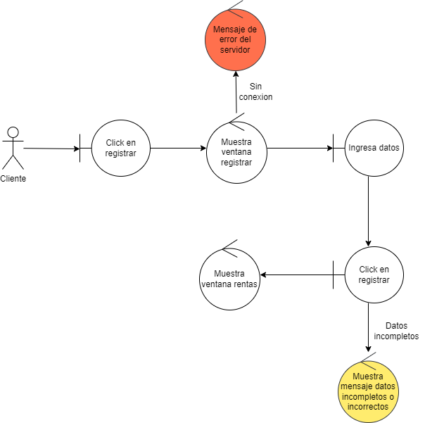

## CU-02 Iniciar sesión

|  |  |
| --- | --- |
| **ID:** | CU-02 |
| **Nombre:** | Iniciar sesion |
| **Autor(es):** | Zavaleta Rivera José Israel |
| **Fecha de creación:** | Jueves 16/06/2022 |
| **Fecha de actualización** |  |
| **Descripción:** | El cliente puede registrar su nueva cuenta de usuario en el sistema |
| **Actor(es):** | **Cliente** |
| **Disparador:** | El **cliente** selecciona “Registrarse” |
| **Precondiciones:** | Ninguna |
| **Flujo normal:** | 1. El sistema muestra la ventana ‘Login’ con los campos “Usuario” y “Contraseña”, y las opciones “Registrarse” e “IniciarSesion”. 2. El **cliente** llena los campos y selecciona “IniciarSesion”. **(FA1)** 3. El sistema valida los campos **(FA2, FA3 y FA4)**. 4. El sistema registra el objeto *Cliente* en la base de datos **(EX1 y EX2).**   Termina el caso de uso |
| **Flujos alternos:** | FA1. Registrarse   1. El **cliente** selecciona “Registrarse”.   Termina el caso de uso y comienza el CU-01 Registrar cuenta  Continúa en el punto 2 del flujo normal.  FA2. Campos vacíos   1. El sistema detecta campos vacíos y muestra el mensaje “Debes llenar todos los campos obligatorios”   Continúa en el punto 2 del flujo normal.  FA3. Campos inválidos   1. El sistema detecta campos inválidos y muestra un mensaje de error según el primer campo invalidado. “El campo {X} solo puede contener caracteres alfanuméricos | números | caracteres especiales”.   Continúa en el punto 2 del flujo normal.  FA4. Credenciales incorrectas   1. El sistema no ha encontrado el nombre de usuario y contraseña en el registro y muestra el mensaje “Usuario o contraseña son incorrectos”   Continúa en el punto 2 del flujo normal. |
| **Excepciones:** | EX1. Error de conexión con el servidor.   1. El sistema no ha podido conectarse con el servidor y muestra un mensaje “Error 504: Ha ocurrido un error inesperado con el servidor, intenta de nuevo más tarde”.   Termina el caso de uso.  EX2. Error de conexión con la base de datos.   1. El sistema ha detectado un error de la base de datos y muestra un mensaje “Error 500: Ha ocurrido un error inesperado, intenta de nuevo más tarde”. |

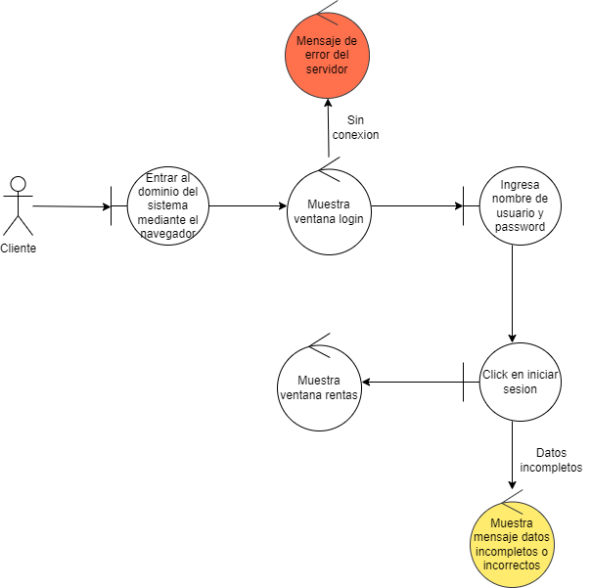

## CU-03 Consultar rentas

|  |  |
| --- | --- |
| **ID:** | CU-03 |
| **Nombre:** | Consultar rentas |
| **Autor(es):** | Zavaleta Rivera José Israel |
| **Fecha de creación:** | Jueves 16/06/2022 |
| **Fecha de actualización** |  |
| **Descripción:** | El cliente puede registrar su nueva cuenta de usuario en el sistema |
| **Actor(es):** | **Cliente** |
| **Disparador:** | El **cliente** selecciona “Registrarse” |
| **Precondiciones:** | Ninguna |
| **Flujo normal:** | 1. El sistema muestra la ventana ‘ListaRentas’ extrae de la base de datos y obtiene todos los objetos “Renta” e “Inmueble” del cliente, muestra en la pantalla los datos “Foto”, “TituloInmueble” y “DescripcionInmueble”, y la opción “Información” por cada renta extraída **(EX1 y EX2)**. 2. **(FA1)**.   Termina el caso de uso. |
| **Flujos alternos:** | FA1.2 Consultar información de renta   1. El **cliente** selecciona la opción “Información” de una renta mostrada. 2. El sistema utiliza el objeto “Renta” de la instancia seleccionada.   Termina el caso de uso y comienza el CU-04 Consultar información de renta de inmueble |
| **Excepciones:** | EX1. Error de conexión con el servidor.   1. El sistema no ha podido conectarse con el servidor y muestra un mensaje “Error 504: Ha ocurrido un error inesperado con el servidor, intenta de nuevo más tarde”.   Termina el caso de uso.  EX2. Error de conexión con la base de datos.   1. El sistema ha detectado un error de la base de datos y muestra un mensaje “Error 500: Ha ocurrido un error inesperado, intenta de nuevo más tarde”. |

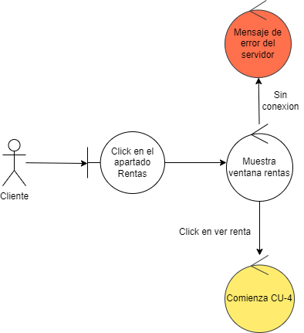

## CU-04 Consultar información de renta de inmueble

|  |  |
| --- | --- |
| **ID:** | CU-04 |
| **Nombre:** | Consultar información de renta de inmueble |
| **Autor(es):** | Zavaleta Rivera José Israel |
| **Fecha de creación:** | Jueves 17/06/2022 |
| **Fecha de actualización** |  |
| **Descripción:** | El cliente consulta la información relacionada a su renta activa del inmueble de un arrendatario. |
| **Actor(es):** | **Cliente** |
| **Disparador:** | El **cliente** inicia sesión |
| **Precondiciones:** | PRE-1 El cliente tiene un inmueble en renta. |
| **Flujo normal:** | 1. El sistema muestra la ventana ‘ConsultaRenta’, extrae de la base de datos los objetos “Renta”, “Cliente”, “Inmueble” y “Arrendatario”, muestra los datos “NombreCliente”, “TituloInmueble”, “FotoInmueble”, “NombreArrendatario”, “TeléfonoArrendatario”, “TiempoDeRenta”, “CalificacionInmueble” y las opciones “Calificar” y “Consultar arrendatario” **(EX1 y EX2)**. 2. **(FA1 y FA)**.   Termina el caso de uso. |
| **Flujos alternos:** | FA1. Calificar inmueble   1. El **cliente** selecciona “Calificar”.   Termina el caso de uso y comienza el CU-05 Calificar inmueble  FA2. Consultar arrendatario   1. El **cliente** selecciona “Consultar arrendatario”.   Termina el caso de uso y comienza el CU-06 Consultar arrendatario |
| **Excepciones:** | EX1. Error de conexión con el servidor.   1. El sistema no ha podido conectarse con el servidor y muestra un mensaje “Error 504: Ha ocurrido un error inesperado con el servidor, intenta de nuevo más tarde”.   Termina el caso de uso.  EX2. Error de conexión con la base de datos.   1. El sistema ha detectado un error de la base de datos y muestra un mensaje “Error 500: Ha ocurrido un error inesperado, intenta de nuevo más tarde”.   Termina el caso de uso. |

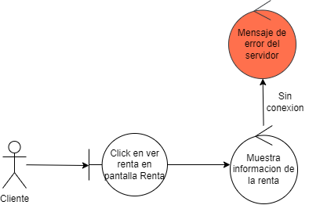

## CU-05 Calificar inmueble

|  |  |
| --- | --- |
| **ID:** | CU-05 |
| **Nombre:** | Calificar inmueble |
| **Autor(es):** | Zavaleta Rivera José Israel |
| **Fecha de creación:** | Jueves 17/06/2022 |
| **Fecha de actualización** |  |
| **Descripción:** | El cliente asigna una calificación para el inmueble que renta actualmente. |
| **Actor(es):** | **Cliente** |
| **Disparador:** | El **cliente** selecciona “Calificar” |
| **Precondiciones:** | PRE-1 El cliente tiene un inmueble en renta. |
| **Flujo normal:** | 1. El sistema muestra la ventana ‘CalificaInmueble’ con las opciones de calificación: “1, 2, 3, 4, 5, 6, 7, 8, 9 y 10” y las opciones “Calificar”, y “Cancelar”. 2. El **cliente** selecciona una calificación y selecciona “Calificar” **(FA1)**. 3. El sistema actualiza el dato “CalificaciónIndividual” con la opción seleccionada en el objeto “Inmueble” de la base de datos **(EX1 y EX2)**.   Termina el caso de uso. |
| **Flujos alternos:** | FA1.2 Cancelar calificar.   1. El **cliente** selecciona “Cancelar”. 2. El sistema cierra la ventana ‘CalificarInmueble’.   Termina el caso de uso. |
| **Excepciones:** | EX1. Error de conexión con el servidor.   1. El sistema no ha podido conectarse con el servidor y muestra un mensaje “Error 504: Ha ocurrido un error inesperado con el servidor, intenta de nuevo más tarde”.   Termina el caso de uso.  EX2. Error de conexión con la base de datos.   1. El sistema ha detectado un error de la base de datos y muestra un mensaje “Error 500: Ha ocurrido un error inesperado, intenta de nuevo más tarde”.   Termina el caso de uso. |

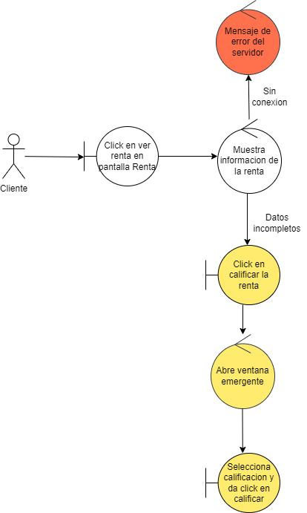

## CU-06 Consultar arrendatario

|  |  |
| --- | --- |
| **ID:** | CU-06 |
| **Nombre:** | Consultar arrendatario |
| **Autor(es):** | Zavaleta Rivera José Israel |
| **Fecha de creación:** | Jueves 17/06/2022 |
| **Fecha de actualización** |  |
| **Descripción:** | El cliente asigna una calificación para el inmueble que renta actualmente. |
| **Actor(es):** | **Cliente** |
| **Disparador:** | El **cliente** selecciona “Consultar arrendatario” |
| **Precondiciones:** | PRE-1 El cliente tiene un inmueble en renta. |
| **Flujo normal:** | 1. El sistema muestra la ventana ‘ConsultaArrendatario’, extrae de la base de datos el objeto Arrendatario, muestra los datos “Foto” “Nombre”, “Descripción”, “NombreCompleto”, “CorreoElectrónico”, “Institución” y “Teléfono”, y la opción “Regresar” 2. El **cliente** selecciona “Regresar”.   Termina el caso de uso. |
| **Flujos alternos:** |  |
| **Excepciones:** | EX1. Error de conexión con el servidor.   1. El sistema no ha podido conectarse con el servidor y muestra un mensaje “Error 504: Ha ocurrido un error inesperado con el servidor, intenta de nuevo más tarde”.   Termina el caso de uso.  EX2. Error de conexión con la base de datos.   1. El sistema ha detectado un error de la base de datos y muestra un mensaje “Error 500: Ha ocurrido un error inesperado, intenta de nuevo más tarde”.   Termina el caso de uso. |

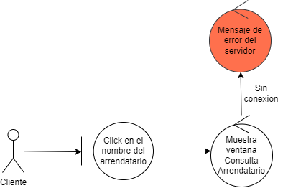

## CU-07 Consultar catálogo de inmuebles

|  |  |
| --- | --- |
| **ID:** | CU-07 |
| **Nombre:** | Consultar catálogo de inmuebles |
| **Autor(es):** | Zavaleta Rivera José Israel |
| **Fecha de creación:** | Jueves 17/06/2022 |
| **Fecha de actualización** |  |
| **Descripción:** | El cliente consulta un catálogo de inmuebles disponibles para su renta. |
| **Actor(es):** | **Cliente** |
| **Disparador:** | El **cliente** inicia sesión |
| **Precondiciones:** | PRE-1 El cliente no tiene ningún inmueble en renta. |
| **Flujo normal:** | 1. El sistema muestra la ventana ‘CatálogoInmuebles’, extrae de la base de datos los objetos “Inmueble” y los muestra los datos “TítuloInmueble” y “Descripción” en forma de lista, cada objeto mostrado incluye la opción “Rentar” **(EX1 y EX2).** 2. El **cliente** muestra selecciona la opción “Rentar” de la lista de objetos.   Termina el caso de uso y comienza el CU-08 Consultar inmueble |
| **Flujos alternos:** | Ninguno |
| **Excepciones:** | EX1. Error de conexión con el servidor.   1. El sistema no ha podido conectarse con el servidor y muestra un mensaje “Error 504: Ha ocurrido un error inesperado con el servidor, intenta de nuevo más tarde”.   Termina el caso de uso.  EX2. Error de conexión con la base de datos.   1. El sistema ha detectado un error de la base de datos y muestra un mensaje “Error 500: Ha ocurrido un error inesperado, intenta de nuevo más tarde”.   Termina el caso de uso. |

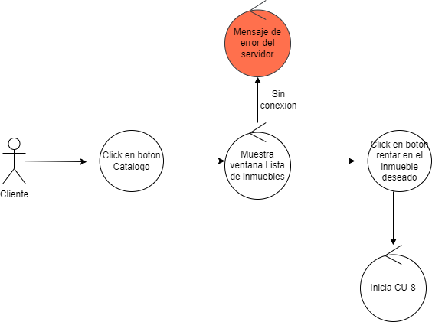

## CU-08 Consultar inmueble

|  |  |
| --- | --- |
| **ID:** | CU-08 |
| **Nombre:** | Consultar inmueble |
| **Autor(es):** | Zavaleta Rivera José Israel |
| **Fecha de creación:** | Jueves 17/06/2022 |
| **Fecha de actualización** |  |
| **Descripción:** | El cliente consulta un inmueble seleccionado del catálogo para su renta. |
| **Actor(es):** | **Cliente** |
| **Disparador:** | El **cliente** selecciona la opción “Rentar” |
| **Precondiciones:** | Ninguna |
| **Flujo normal:** | 1. El sistema muestra la ventana ‘ConsultaInmueble’, extrae de la base de datos el objeto “Inmueble” seleccionado y muestra los datos “TítuloInmueble”, “Descripción”, “Fotografía”, “Calificación”, “PrecioMensual”, “NombreArrendatario” y “TiempoDeRenta”, muestra un formulario para el tiempo de renta que desea el cliente y la opción “Rentar” **(EX1 y EX2).** 2. El **cliente** selecciona el tiempo de renta que desea rentar y selecciona “Rentar”. 3. El sistema pregunta si desea rentar el inmueble. 4. El **cliente** confirma **(FA1)**.   Termina el caso de uso y comienza el CU-09 Rentar inmueble |
| **Flujos alternos:** | FA1 El cliente rechaza   1. El **cliente** rechaza la renta del inmueble.   Continúa en el punto 2 del flujo normal. |
| **Excepciones:** | EX1. Error de conexión con el servidor.   1. El sistema no ha podido conectarse con el servidor y muestra un mensaje “Error 504: Ha ocurrido un error inesperado con el servidor, intenta de nuevo más tarde”.   Termina el caso de uso.  EX2. Error de conexión con la base de datos.   1. El sistema ha detectado un error de la base de datos y muestra un mensaje “Error 500: Ha ocurrido un error inesperado, intenta de nuevo más tarde”.   Termina el caso de uso. |

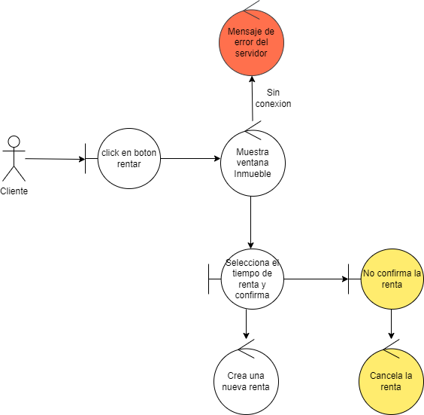

## CU-09 Rentar inmueble

|  |  |
| --- | --- |
| **ID:** | CU-09 |
| **Nombre:** | Rentar inmueble |
| **Autor(es):** | Zavaleta Rivera José Israel |
| **Fecha de creación:** | Jueves 17/06/2022 |
| **Fecha de actualización** |  |
| **Descripción:** | El cliente renta un inmueble seleccionado. |
| **Actor(es):** | **Cliente** |
| **Disparador:** | El **cliente** confirma. |
| **Precondiciones:** | PRE-1 El inmueble se encuentra en estado activo.  PRE2- El inmueble no se encuentra en renta. |
| **Flujo normal:** | 1. El sistema registra en la base de datos el objeto “Renta” para el cliente e inmueble actuales **(EX1 y EX2)**. 2. El sistema actualiza el objeto “Inmueble”, el dato “estado” pasa a inactivo, y el inmueble desaparece del catálogo de inmuebles **(EX1 y EX2)**.   Termina el caso de uso y comienza el CU-04 Consultar información de renta de inmueble. |
| **Flujos alternos:** | Ninguno |
| **Excepciones:** | EX1. Error de conexión con el servidor.   1. El sistema no ha podido conectarse con el servidor y muestra un mensaje “Error 504: Ha ocurrido un error inesperado con el servidor, intenta de nuevo más tarde”.   Termina el caso de uso.  EX2. Error de conexión con la base de datos.   1. El sistema ha detectado un error de la base de datos y muestra un mensaje “Error 500: Ha ocurrido un error inesperado, intenta de nuevo más tarde”.   Termina el caso de uso. |

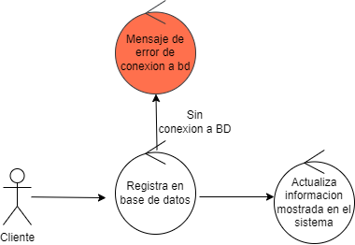

# Prototipos

## Login

## FormularioCliente

## ListaRentas

## ConsultaRenta

## CalificaRenta

## ConsultaArrendatario

## CatálogoInmuebles

## ConsultaInmueble

# Conclusión

El sistema web aún con el 30% de su funcionalidad original ha demostrado tener las pautas para la creación de un sistema web de calidad, especialmente en nuestro equipo podemos decir que ha servido para el desarrollo pleno de nuestros conocimientos de desarrollo web de una manera efectiva. La implementación requerida se ha completado satisfactoriamente, por desgracia para nosotros Laravel no permite la separación del front-end de una manera sencilla en la que no se requiera reiniciar proyecto, esta ha sido la única excepción a nuestra completitud. El proceso de desarrollo fue respetado desde su inicio hasta el final, manteniendo una trazabilidad decente en cada etapa de desarrollo, nosotros podríamos decir que estamos orgullosos de nuestro trabajo tomando en cuenta las adversidades.